TOÁN
Ôn tập về phép cộng, phép trừ trong phạm vi 1000( t1)
I. Yêu cầu cần đạt:
1. Năng lực:
- Ôn tập về phép cộng, phép trừ (có nhớ) trong phạm vi 1 000 gồm các dạng cơ bản về tinh nhẩm, tính viết.
- Vận dụng được các phép tính đã học vào giải quyết một số tình huống gắn với thực tế.
- Phát triển năng lực lập luận, tư duy toán học và năng lực giao tiếp toán học
2. Phẩm chất: Phát triển phẩm chất chăm chỉ, đồng thời giáo dục HS tình yêu với Toán học, tích cực, hăng hái tham gia các nhiệm vụ học tập.
II. Đồ dùng dạy học:
- GV: Máy tính, ti vi
- HS: Bộ đồ dùng học Toán.
III. Các hoạt động dạy – học chủ yếu:
Hoạt động của GV | Hoạt động của HS
1. Khởi động:
- GV tổ chức trò chơi để khởi động bài học.  + Câu 1: Số liền trước số 389 là số nào?  + Câu 2: Số liền sau số 609 là số nào?  + Câu 3: Số gồm 4 trăm và 5 đơn vị là số nào?  + Câu 4: Số 901 và 899, số nào lớn hơn?  - GV Nhận xét, tuyên dương.  - GV dẫn dắt vào bài mới | - HS tham gia trò chơi  + Số liền trước số 389 là số 388.  + Số liền sau số 609 là số 610.  + Số gồm 4 trăm và 5 đơn vị là số 405.  + Số 901 và 899, số 901 lớn hơn  - HS lắng nghe.
2. Luyện tập:
Bài 1. Tính nhẩm (Làm việc cá nhân)  -GV cho HS làm bài miệng, trả lời cá nhân.  8 + 2 = 9 + 5 = 13 – 4 = 10 – 3 =  38 + 2 = 19 + 5 = 23 – 4 = 50 – 3 =  98 + 2 = 29 + 5 = 83 – 4 = 100 – 3 =  - GV Mời HS khác nhận xét.  - GV nhận xét, tuyên dương.  Bài 2: Đặt tính rồi tính (Làm việc chung cả lớp).  - GV yêu cầu HS nêu đề bài  - GV cho HS làm giấy nháp.  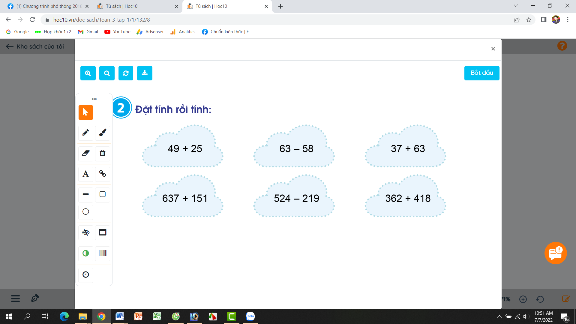  - GV Nhận xét từng bài, tuyên dương.  Bài 3. (Làm việc nhóm 4)  Quyển sách có 148 trang. Minh đã đọc được 75 trang. Hỏi còn bao nhiêu trang sách Minh chưa đọc.  - GV yêu cầu HS đọc đề bài.  - GV cùng HS tóm tắt:  + Quyển sách: 148 trang.  + Minh đã đọc: 75 trang.  + Còn lại:....trang?  - GV chia lớp thành các nhóm 4, thảo luận và làm bài giảng trên phiếu bài tập nhóm.  - Gọi các nhóm trình bày, HS nhận xét lẫn nhau.  - GV nhận xét tuyên dương các nhóm.  - GV cho HS ghi lại bài giải vào vở. | - HS quan sát bài tập, nhẩm tính và trả lời.  8 + 2 =10 9 + 5 = 14  38 + 2 =40 19 + 5 =24  98 + 2 = 100 29 + 5 =34  13 – 4 = 9 10 – 3 = 7  23 – 4 = 19 50 – 3 = 47  83 – 4 = 79 100 – 3 = 97  + HS khác nhận xét, bổ sung.  + 1 HS đọc đề bài.  + HS trình bày vào giấy nháp.  + 37  63  100  + 63  58  121  + 49  25  74  + 637  151  788  - 524  219  305  + 362  481  843  - HS lắng nghe, rút kinh nghiệm  + 1 HS Đọc đề bài.  + HS cùng tóm tắt bài toán với GV.  - HS làm việc nhóm 4. Thảo luận và hoàn thành bài tập vào phiếu bài tập nhóm.  Giải:  Số trang sách Minh chưa đọc là:  148 – 75 = 73 (trang)  Đáp số: 73 trang  - Các nhóm nhận xét lẫn nhau.  - HS ghi lại bài giải vào vở.
3. Vận dụng.
- GV tổ chức trò chơi “Ai nhanh, ai đúng” về số liền trước, số liền sau trong phạm vi 100.  + Số liền trước số 657 là số.....  + Số liền sau số 109 là số.......  + Số liền trước số 240 là số.....  + Số liền sau số 808 là số.......  + Số tròn chục liền trước số 923 là số.....  - GV Nhận xét, tuyên dương.  - Nhận xét tiết học.  - Qua tiết học hôm nay, em học được những gì ? Hãy viết nhanh ra giấy để chia sẻ với cô và các bạn trong thời gian 1 phút.  - Mời từng HS lên trình bày những điều mình học được qua tiết học trong thời gian 1 phút.  - Nhận xét tiết học và dặn dò. | - HS chơi các nhân.  + Ai nhanh, đúng được khen.  + Số liền trước số 657 là số 656  + Số liền sau số 109 là số 110  + Số liền trước số 240 là số239  + Số liền sau số 808 là số 809  + Số tròn chục liền trước số 923 là số 920  - HS thực hiện
* Điều chỉnh sau bài dạy:

